2013-2014学年湖北省武汉二中广雅中学八年级（下）期末数学试卷
参考答案与试题解析

一、选择题（每小题3分，共36分）
1．（3分）（2015春•山西校级期末）下列函数中，（ ）是一次函数．
A．y=﹣+4 B．y=﹣ C．y=﹣x²+1 D．y=kx+1
【考点】一次函数的定义．菁优网版权所有
【解答】解：A、是一次函数，故符合题意；
B、自变量的次数不为1，故不是一次函数，故不符合题意；
C、自变量次数不为1，故不是一次函数，故不符合题意；
D、k的值不确定，应有k≠0，故不符合题意，
故选：A．

2．（3分）（2007•常德）函数的自变量x的取值范围是（ ）
A．x＜8 B．x＞8 C．x≤8 D．x≥8
【考点】函数自变量的取值范围；二次根式有意义的条件．菁优网版权所有
【解答】解：根据题意得：x﹣8≥0，解得x≥8．
故选D．

3．（3分）（2014春•江岸区校级期末）下列说法错误的是（ ）
A．圆周长C是半径r的正比例函数
B．对角线相等的四边形是矩形
C．菱形的对角线互相垂直平分
D．方差越大，波动越大
【考点】方差；正比例函数的定义；菱形的性质；矩形的判定．菁优网版权所有
【解答】解：A、圆周长C是半径r的正比例函数，正确，不符合题意；
B、对角线相等的平行四边形是矩形，原来的说法错误，符合题意；
C、菱形的对角线互相垂直平分，正确，不符合题意；
D、方差越大，波动越大，正确，不符合题意；
故选B．

4．（3分）（2014春•江岸区校级期末）下列条件中，不能判断ABC为直角三角形的是（ ）
A．a=3，b=4，c=5 B．∠A+∠B=∠C
C．a=1，b=2，c=3 D．∠A：∠B：∠C=1：2：3
【考点】勾股定理的逆定理；三角形内角和定理．菁优网版权所有
【解答】解：A、∵a=3，b=4，c=5，即a²+b²=9+16=25，c²=25，
∴a²+b²=c²，
即△ABC为直角三角形，不合题意；
B、∵∠A+∠B=∠C，∠A+∠B+∠C=180°，
∴∠C=90°，即△ABC为直角三角形，不合题意；
C、∵a=1，b=2，c=3，即a²+b²=1+4=5，c²=9，
∴a²+b²≠c²，
即△ABC不是直角三角形，符合题意；
D、由∠A：∠B：∠C=1：2：3，得到∠A=x，∠B=2x，∠C=3x，
根据题意得：x+2x+3x=180°，即x=30°，
∴∠A=30°，∠B=60°，∠C=90°，不合题意．
故选C，

5．（3分）（2013•北京）某中学随机地调查了50名学生，了解他们一周在校的体育锻炼时间，结果如下表所示：
时间（小时） | 5 | 6 | 7 | 8
人数 | 10 | 15 | 20 | 5
则这50名学生这一周在校的平均体育锻炼时间是（ ）
A．6.2小时 B．6.4小时 C．6.5小时 D．7小时
【考点】加权平均数．菁优网版权所有
【解答】解：根据题意得：
（5×10+6×15+7×20+8×5）÷50
=（50+90+140+40）÷50
=320÷50
=6.4（小时）．
故这50名学生这一周在校的平均体育锻炼时间是6.4小时．
故选：B．

6．（3分）（2014•武汉模拟）若+=0，则下列各数中，与的积为有理数的是（ ）
A． B． C． D．
【考点】分母有理化；二次根式有意义的条件．菁优网版权所有
【解答】解：∵+=0，
∴a﹣3=0，b﹣2=0
解得a=3，b=2；
A、×=3，积为有理数，此选项正确；
B、×=，积为无理数，此选项错误；
C、×=，积为无理数，此选项错误；
D、=，积为无理数，此选项错误．
故选：A．

7．（3分）（2014春•江岸区校级期末）如图，矩形ABCD中，AB=1，AC=2，对角线AC、BD相交于点O，直线EF过点O，交BC于点E，交AD于点F，若四边形AECF恰好为菱形，则∠FOD=（ ）
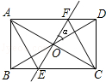
A．20° B．30° C．35° D．15°
【考点】菱形的判定；矩形的性质．菁优网版权所有
【解答】解：如图，∵在矩形ABCD中，AB=1，AC=2，
∴AB=CD=1，AC=BD=2
∴OD=OC=1，
∴OD=OC=DC，
∴△DOC是等边三角形，
∴∠DOC=60°，
∵四边形AECF为菱形，
∴∠COF=90°，
∴∠α=90°﹣60°=30°．即∠FOD=30°．
故选：B．

8．（3分）（2014春•江岸区校级期末）已知一次函数y=（m﹣4）x+2m+1的图象过一、二、四象限，则m的取值范围是（ ）
A．m＜4 B．m＜﹣ C．﹣＜m＜4 D．无解
【考点】一次函数图象与系数的关系．菁优网版权所有
【解答】解：∵函数y=（m﹣4）x+2m+1的图象过一、二、四象限，
∴m﹣4＜0，2m+1＞0
解得﹣＜m＜4．
故选：C．

9．（3分）（2014•青山区模拟）如图（1），已知小正方形ABCD的面积为1，把它的各边延长一倍得到新正方形A₁B₁C₁D₁；把正方形A₁B₁C₁D₁边长按原法延长一倍得到正方形A₂B₂C₂D₂（如图（2））；以此下去…，则正方形A₄B₄C₄D₄的边长为（ ）
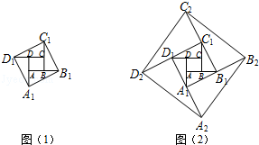
A．4 B．5 C．16 D．25
【考点】正方形的性质．菁优网版权所有
【解答】解：设正方形的边长为a_{n}，a₁=1，a₂=a₁，a₃=a₂，…由此得出边长a的通项公式a_{n}=a₁•（ ）^{n﹣1}（n是自然数），
a₁=1，a₂=a₁，a₃=a₂，…a_{n}=a₁•（ ）^{n﹣1}（n是自然数），
∴边长a的通项公式a_{n}=a₁•（ ）^{n﹣1}（n是自然数），
∴S_{□A4B4C4D4}=a_{n}²=a₁²×[（ ）^{5﹣1}]²，
∵a₁=1，
∴所求边长为25．
故答案为：25．

10．（3分）（2014春•江岸区校级期末）如图，菱形ABCD中，∠A=60°，AB=4，点M是边CD的中点，直线EF分别与AD、AB交于点E、F，若点A与点M关于直线EF对称，则DE：BF的值为（ ）
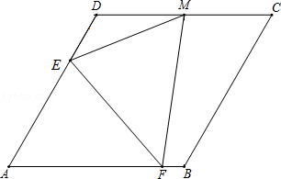
A．2 B． C． D．
【考点】菱形的性质．菁优网版权所有
【解答】解：如图所示：延长CD，过点E作EG⊥CD于点G，连接MB，
∵∠A=60°，四边形ABCD是菱形，
∴∠GDE=60°，
∴∠GED=30°，
设GD=x，则DE=2x，EG=x，
∵DM=2，∴MG=x+2，
∴（x+2）²+（x）²=（4﹣2x）²，
解得：x=0.6，
故DE=1.2，
连接BD，
∵CD=BC，∠C=60°，
∴△DCB是等边三角形，
∵M是CD的中点，
∴BM⊥CD，
∵BC=4，MC=2，
∴BM=2，
设BF=y，则MF=4﹣y，
故（2）²+y²=（4﹣y）²，
解得：y=0.5，
故：DE：BF的值为：1.2：0.5=．
故选：C．
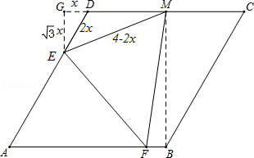

二、填空题（每小题3分，共12分）
11．（3分）（2014春•江岸区校级期末）计算：= x ，（﹣）²= a ，= 7 ．
【考点】二次根式的性质与化简．菁优网版权所有
【解答】解：=x，（﹣）²=a，=7，
故答案为：x，a，7．

12．（3分）（2013•武汉）在2013年的体育中考中，某校6名学生的分数分别是27、28、29、28、26、28，这组数据的众数是 28 ．
【考点】众数．菁优网版权所有
【解答】解：27、28、29、28、26、28中，28出现的次数最多，
故这组数据的众数是28．
故答案为：28．

13．（3分）（2015春•山西校级期末）函数y=（m﹣2）x+m²﹣4是正比例函数，则m= ﹣2 ．
【考点】正比例函数的定义．菁优网版权所有
【解答】解：由正比例函数的定义可得：m²﹣4=0，且m﹣2≠0，
解得，m=﹣2；
故答案是：﹣2．

14．（3分）（2014春•江岸区校级期末）一号探测气球从海拔10千米处出发，与此同时，2号探测气球从海拔30千米处出发．两只气球所在位置的海拔y（千米）与上升时间x（分）的函数如图所示．在上升40分时，两只气球位于同一高度，则这个高度是 50 千米．
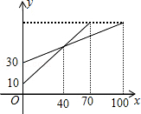
【考点】一次函数的应用．菁优网版权所有
【解答】解：设上升40分时，两只气球位于同一高度x千米，两只气球都不再上升的高度为y千米，
由题意得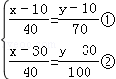，
由①得y=（x﹣10）+10，
由②得y=（x﹣30）+30，
消掉y得（x﹣10）+10=（x﹣30）+30，
解得x=50．
故两只气球位于同一高度，这个高度是50千米．
故答案为：50．

15．（3分）（2014春•江岸区校级期末）如图，在直角坐标系中，矩形ABCD的边OA在x轴上，边OC在y轴上，点B的坐标为（3，4），直线CD分别交OB、AB于点D、E，若BD=BE，则点D的坐标为 （，） ．
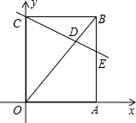
【考点】一次函数综合题．菁优网版权所有
【解答】解：∵四边形ABCD是矩形，点B的坐标为（3，4），
∴BC=OA=3，OC=AB=4，
∴C（0，4），
∵BD=BE，
∴∠BDE=∠BED，
∵∠OCE=∠BED，∠CDO=∠BDE，
∴∠OCD=∠ODC，
∴OD=OC=4，
∵OB==5，
∴BD=BE=1，
∴E（3，3），
∴直线CE的解析式：y=﹣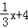，
直线OB的解析式：y=x，
解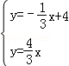得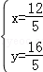，
∴D（，），
故答案为：（，）．

16．（3分）（2014春•江岸区校级期末）如图，∠MON=90°，正方形ABCD的顶点A、B分别在OM、ON上运动，当正方形边长为2时，OD的最大值为 1+ ．
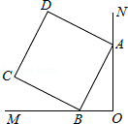
【考点】正方形的性质；直角三角形斜边上的中线；勾股定理．菁优网版权所有
【解答】解：如图，取AB的中点E，∵正方形边长为2，
∴OE=AE=BE=AB=×2=1，
由勾股定理得，DE==，
由两点之间线段最短可得D、E、O三点共线时OD的值最大，
最大值为1+．
故答案为：1+．
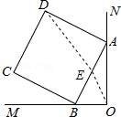

三、解答题（共9小题，共72分）
17．（2014春•江岸区校级期末）计算：
（1）2﹣﹣6+3
（2）+a﹣4．
【考点】二次根式的加减法．菁优网版权所有
【解答】解：（1）原式=4﹣3﹣4+12=9；
（2）原式=2a+a﹣2=（a﹣2）．

18．（2015春•山西校级期末）在平面直角坐标系中，直线y=3x+b经过点（1，﹣3），求不等式3x+b≤0的解集．
【考点】一次函数与一元一次不等式．菁优网版权所有
【解答】解：把（1，﹣3）代入y=3x+b得3+b=﹣3，解得b=﹣6，
所以一次函数解析式为y=3x﹣6，
解不等式3x﹣6≤0得x≤2，
即不等式3x+b≤0的解集为x≤2．

19．（2014春•江岸区校级期末）直线a：y=x+2和直线b：y=﹣x+相交于点A，直线a与y轴相交于点B，直线b与x轴相交于点C，求点A的坐标和四边形ABOC的面积．
【考点】两条直线相交或平行问题．菁优网版权所有
【解答】解：如图，
解方程组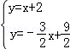得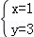，
所以A点坐标为（1，3），
当x=0时，y=x+2=2，则B点坐标为（0，2），
当y=0时，x+2=0，解得x=﹣2，则D（﹣2，0），
当y=0时，﹣x+=0，解得x=3，则C（3，0），
所以四边形ABOC的面积=S_{△ADC}﹣S_{△OBD}
=•（3+2）•3﹣•2•2
=．
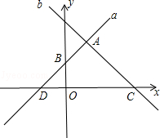

20．（2014春•江岸区校级期末）如图，正方形网格中的每个小正方形边长都为1，每个小正方形的顶点叫格点，已知线段AB=5，且端点A、B都在格点，将线段AB向右平移5个单位得到线段DC（点D与点A对应），连接BC、AD，得到四边形ABCD．请你判断这个四边形是哪类特殊的四边形（不需证明，且同类特殊四边形只用画一个），并直接写出四边形的面积．
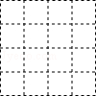
【考点】利用平移设计图案．菁优网版权所有
【解答】解：如图所示：由题意可得出，AB=BC=CD=AD，
则四边形ABCD是菱形，面积为：4×5=20．
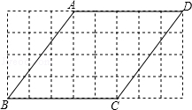

21．（10分）（2014春•江岸区校级期末）某市七年级有10000名学生参加安全应急预案知识竞赛活动，为了了解本次知识竞赛的成绩分布情况，从中抽取了400名学生的得分进行统计请你根据不完整的频率分布表．解答下列问题：
分 组 | 频 数 | 频 率
49.5～59.5 | 20 | a
59.5～69.5 | 32 | 0.08
69.5～79.5 | b | 0.20
79.5～89.5 | 124 | 0.31
89.5～100.5 | 144 | 0.36
合 计 | 400 | 1
（1）直接写出频率分布表的a= 0.05 ，b= 80 的值，并补全频数分布直方图；
（2）请问这组数据的中位数在哪个分数段？
（3）若将得分转化为等级，规定得分低于59.5分评为“D”，59.5～69.5分评为“C”，69.5～89.5分评为“B”，89.5～100.5分评为“A”，这次10000名学生中约有多少人评为“B”？
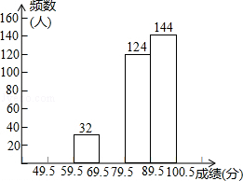
【考点】频数（率）分布直方图；用样本估计总体；频数（率）分布表；中位数．菁优网版权所有
【解答】解：（1）a==0.05，b=400×0.20=80；
故答案是：0.05，80；
（2）中位数应该在79.5～89.5段；
（3）评为“B”的人数是：10000×（0.20+0.31）=510（人），
答：评为“B”的人数是510人．

22．（2014春•江岸区校级期末）如图，▱ABDC中，BN⊥AB，交AD于点N，CM⊥CD，交AD于点M，连接BM、CN
（1）求证：四边形CMBN是平行四边形；
（2）若点M、N是AD的三等分点，且AC=5，AB=8，求CM的长．
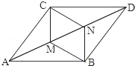
【考点】平行四边形的判定与性质．菁优网版权所有
【解答】（1）证明：∵▱ABDC中，AB=CD，AB∥CD，
∴∠CDM=∠BAN，
又∵BN⊥AB，CM⊥CD，
∴∠MCD=∠ABN，
在△DCM和△ABN中，
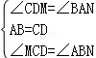，
∴△DCM≌△ABN（ASA），
∴CM=BN，∠DMC=∠ANB，
∴CM∥BN，
∴四边形CMBN是平行四边形；

（2）解：延长CM交AB于E，
∵点M、N是AD的三等分点，
∴MN=AM，
∵四边形CMBN是平行四边形，
∴CE∥BN，
∴AE=EB=AB=4，
∴ME是△ABN的中位线，
∴ME=BN，
∵AB∥CD，CM⊥CD，
∴∠AEC=90°，
∴CE===3，
∵CM=BN，
∴ME=CE﹣CM=CE﹣BN，
∴CE﹣BN=BN，
即3﹣BN=BN，
∴BN=2，
∴CM=2；
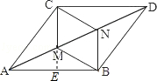

23．（2014春•江岸区校级期末）某水果生产基地喜获丰收，收获水果200吨，经市场调查，可采用批发、零售、冷库储藏后销售三种方式，并按这三种方式销售，计划平均每吨的售价及成本如下表：
销售方式 | 批发 | 零售 | 储藏后销售
售价（元/吨） | 3000 | 4500 | 5500
成本（元/吨） | 700 | 1000 | 1200
若经过一段时间，水按计划全部售出获得的总利润为y（元），水果零售x（吨），且批发量是的零售量3倍
（1）求y与x之间的函数关系式；
（2）由于天气原因，经冷库储藏售出的水果销售比零售量大，为了获得更多利润，要求销售成本不超过189000元，求该生产基地按计划全部售完水果获得的最大利润．
【考点】一次函数的应用．菁优网版权所有
【解答】解：（1）设水果零售x吨，批发水果3x吨，储藏后销售（200﹣4x）吨，
则y=3x（3000﹣700）+x（4500﹣1000）+（200﹣4x）（5500﹣1200），
=﹣6800x+860000．

（2）由题意得3x×700+1000x+1200（200﹣4x）≤189000，
解得：x≥30，
∵y=﹣6800x+860000且﹣6800x＜0，
∴y的值随x的值增大而减小，
当x=30时，y_{最大值}=﹣6800×30+860000=656000（元）；
答：该生产基地按计划全部售完水果获得的最大利润为656000元．

24．（2014春•江岸区校级期末）已知：正方形ABCD中，E、F是对角线AC、BD上两个点．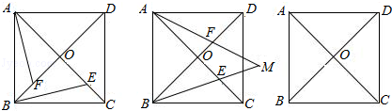
（1）若AE=DF，求证：AF=BE；
（2）若E是OC中点，DF=BD，AF、BE的延长线交于M，求∠M；
（3）若正方形边长为3，BE=，射线AF、BE的夹角为45°，求DF．
【考点】四边形综合题．菁优网版权所有
【解答】（1）证明：如图1中，∵四边形ABCD是正方形，
∴AB=BC，AC=BD，∠ABF=∠BCE=45°，
∵AE=DF，
∴BF=CE，
在△ABF和△BCE中，
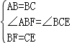，
∴△ABF≌△BCE，
∴AF=BE．
（2）解：如图2中，设BM交CD于点Q，
∵四边形ABCD是正方形，
∴AO=OC=OB=DO，∠BCE=45°，
∵CQ∥AB，OE=EC，
∴CQ：AB=CE+AE=1：3，
∴BC=3QC，
∵DF=BD=DO=AO，
∴AO=DO=3OF，
∴==3，
∴=，∵∠AOF=∠BCQ=90°，
∴△AOF∽△BCQ，
∴∠OAF=∠CBQ，∵∠AEM=∠BEC，
∴∠BCE=∠AME=45°，
∴∠M=45°．
（3）解：如图3中，作EN⊥BC于N，
设EN=NC=x，
在RT△BEN中，∵BE²=BN²+EN²，
∴（）²=x²+（3﹣x）²，
∴x=或2，
①当x=时，如图3，∵EN∥CQ，
∴=，
∴CQ=，
∵∠M=∠BCA=45°，∠AEM=∠BEC，
∴∠CBQ=∠MAE，
∵∠AOF=∠BCQ=90°，
∴△AOF∽△BCQ，
∴=，
∴==2，
∴AO=DO=2OF，
∴DF=BD=．
②当x=2时，如图4中，EN=NC=2，BN=，
∵∠AME=∠BAM+∠ABM=45°，∠BAM+∠EAM=45°，
∴∠OAF=∠ABM，
∵AB∥EN，
∴∠ABM=∠BEN，
∴∠OAF=∠BEN，∠AOF=∠ENB=90°，
∴△AOF∽△ENB，
∴=，
∴==2，
∴BO=AO=2OF，
∴DF=BD=．
∴DF=或．
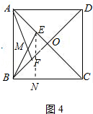
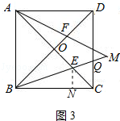
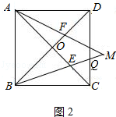
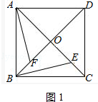

25．（2014春•江岸区校级期末）平面直角坐标系中，直线y=3x+6与x轴、y轴分别交于点B、C，不论k为何值，直线l：y=kx﹣2k都经过x轴上点A
（1）如图1，若直线l过点C，求直线l的解析式和点A的坐标；
（2）如图2，将线段BC沿某个方向平移，点B、C对应的点M、N恰好在直线l和直线y=2x﹣4上，当k=1时，请你判断四边形BMNC的形状，并说明理由；
（3）如图3，点P由点C向下平移（6﹣2）个单位得到，点Q是x轴上的动点，以P、Q为顶点作菱形PRQT，且∠T=60°．直线l经过顶点R，当点Q在x轴上运动（点R不与点A重合）时，k的值是否会发生变化？若不变，求出k的值；若变化，请说明理由．
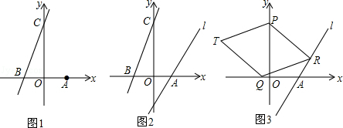
【考点】一次函数综合题．菁优网版权所有
【解答】解：（1）∵y=3x+6与y轴交于点C，
∴点C坐标为（0，6），
将点C的坐标代入y=kx﹣2k，可得
﹣2k=6，
解得k=﹣3，
∴直线l解析式为：y=﹣3x+6，
∴点A坐标为（2，0）；

（2）如图2，作NP⊥y轴于点P，，
∵y=3x+6与x轴交于点B，
∴点B坐标为（﹣2，0），
∵y=3x+6与y轴交于点C，
∴点C坐标为（0，6），
当k=1时，y=kx﹣2k=x﹣2，
根据平移的性质，可得
四边形BMNC是平行四边形，
设点M坐标是（m，m﹣2），
则点N坐标是（m+2，m+4），
∵点N在直线y=2x﹣4上，
∴m+4=2（m+2）﹣4，
解得m=4，
∴m+2=4+2=6，m+4=4+4=8，
∴点N的坐标是（6，8），
∵NC==2，BC=，
∴NC=BC，
又∵四边形BMNC是平行四边形，
∴四边形BMNC是菱形．

（3）如图3，连接AP、PQ，直线l交y轴于点H，，
∵点C的坐标是（0，6），6﹣（6﹣2）=2，
∴点P的坐标是（0，2），
∴AP==4，
令点B的坐标是（﹣2，0），
则PA=PB=AB=4，
∴△PAB是等边三角形，
∵∠PRQ=60°，PR=QR，
∴△PQR是等边三角形，
在Rt△OAH中，∠OAH=60°，
∴OH=OA•tan60°=2，
∴2k=2，
∴k=，
∴k的值不会发生变化，k的值是．
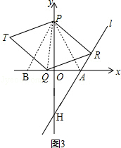
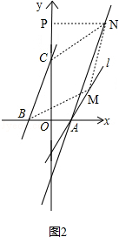

参与本试卷答题和审题的老师有：wdzyzlhx；zhjh；蓝月梦；lantin；sks；HLing；73zzx；nhx600；孙廷茂；gbl210；2300680618；caicl；星期八；王学峰；gsls；守拙；弯弯的小河；放飞梦想（排名不分先后）
菁优网
2016年6月21日

